FINAL INTENTO 1 MISMA PREGUNTA

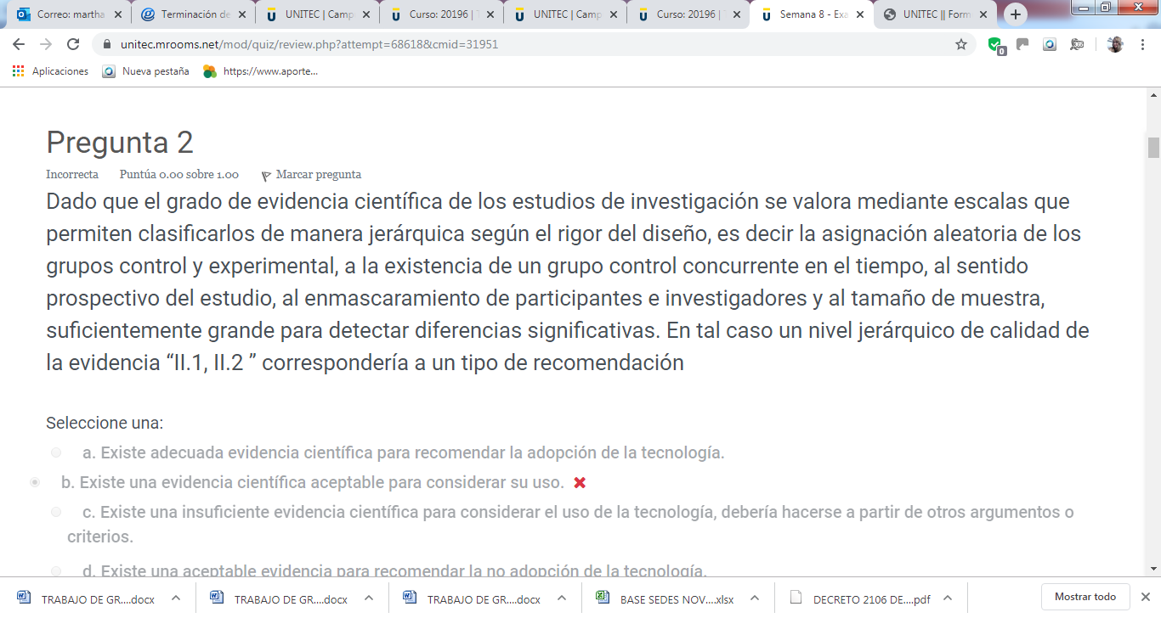
RESPUESTA FINAL INTENTO 1 MISMA PREGUNTA
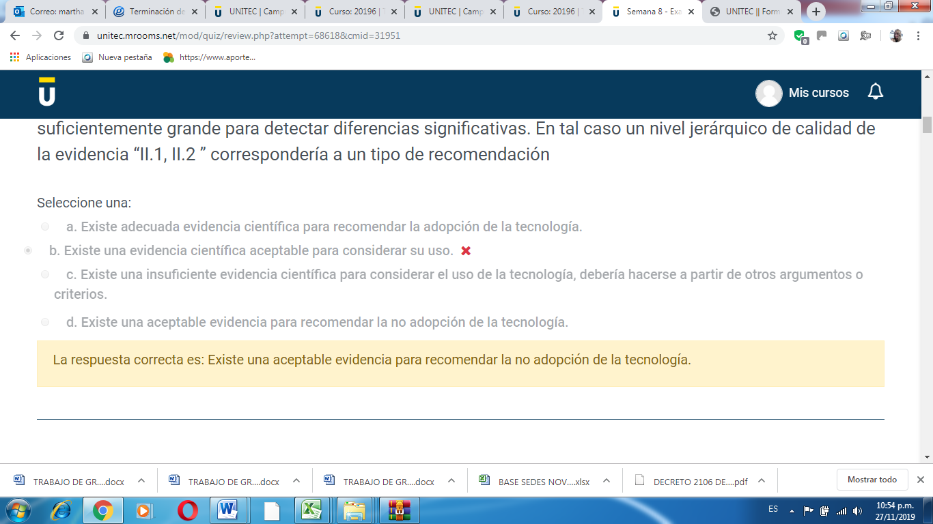

FINAL INTENTO 2 MISMA PREGUNTA
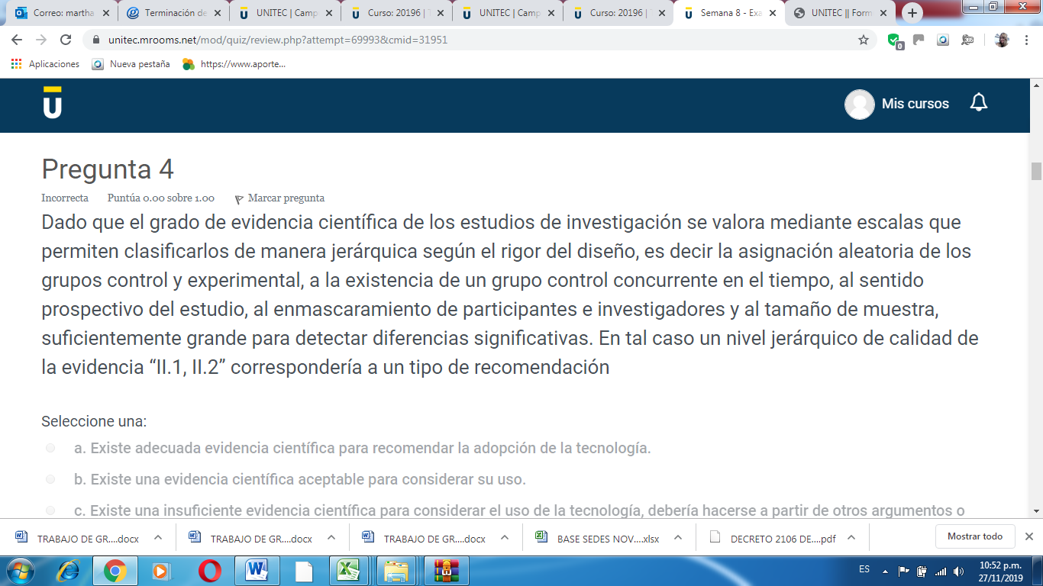
RESPUESTA FINAL INTENTO 2 MISMA PREGUNTA

